Безопасность детей - забота общая.

Дошкольный возраст – важнейший период, когда формируется личность, и закладываются основы опыта жизнедеятельности, здорового образа жизни. Ребенок, по своим физиологическим особенностям не может самостоятельно определить всю меру опасности. Поэтому на взрослого человека природой возложена миссия защиты своего ребенка. Детям нужно разумно помогать избегать повреждений, ведь невозможно ребенка все время удерживать возле себя. Необходимо воспитывать привычку правильно пользоваться предметами быта, учить обращаться с животными, кататься на велосипеде, объяснять, как надо вести себя во дворе, на улице и дома. Нужно прививать детям навыки поведения в различных ситуациях. Подготовка человека к безопасному существованию в окружающей среде должна проходить на всех этапах его жизни, а начинать её необходимо с дошкольного возраста. Именно в этом возрасте закладывается фундамент жизненных ориентиров в окружающем мире, и все, что ребенок усвоит в детском саду, прочно останется с ним навсегда. Вот почему с самого раннего возраста необходимо учить детей безопасному поведению на улицах, дорогах, в транспорте и правилам дорожного движения. В этом должны принимать участие и родители, и дошкольные учреждения, а в дальнейшем, конечно же, школа и другие образовательные учреждения. Этому уделяем мы большое внимание и в нашем детском саду.
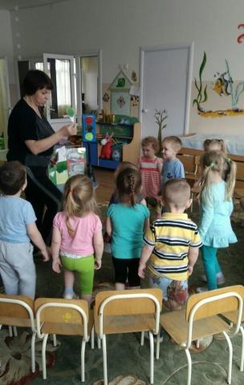

Главной целью охраны жизни и здоровья детей в детском саду является создание и обеспечение здоровых и безопасных условий, сохранение жизни и здоровья воспитанников в процессе воспитания и организованного отдыха.
Самый лучший пример для ребенка – это мы взрослые, и в первую очередь - родители. Если мамы и папы будут нарушать правила дорожного движения, то и дети тоже будут их нарушать. Во время прогулки с ребенком можно использовать как вариант ненавязчивых рассказов, используя дорожные ситуации, беседовать с малышом о транспортных средствах, объяснять их особенности. Указывать на водителей и пешеходов, которые нарушают правила, и на тех, кто их соблюдает. Главной задачей и родителей, и педагогов, является – доступно разъяснить правила, а при выборе форм обучения донести до детей смысл – опасность несоблюдения правил.
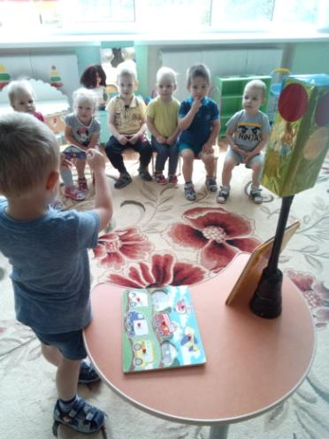

В нашем детском саду, обучая детей основам безопасности жизнедеятельности, мы используем разнообразные формы и методы в работе:
• ежедневные «минутки безопасности»;
• тематические занятия;
• беседы;
• чтение художественной литературы;
• рассматривание картин, плакатов;
• дидактические, подвижные, сюжетно -ролевые игры;
• целевые прогулки;
• работа с родителями.
Сказки – верные помощники во многих жизненных ситуациях. В них хорошо описаны нарушения правил безопасности, например: «Гуси - лебеди», «Красная шапочка», «Сказка о глупом мышонке», «Волк и семеро козлят», «Колобок», «Кот, петух и лиса» Какие же правила безопасности нарушили герои этих сказок? Какой вывод из их поступков можно сделать? В сказе «Гуси - лебеди» - нельзя оставлять маленьких детей без присмотра; «Красная шапочка» - нельзя разговаривать с незнакомцами; «Колобок» - опасно гулять без присмотра взрослых.
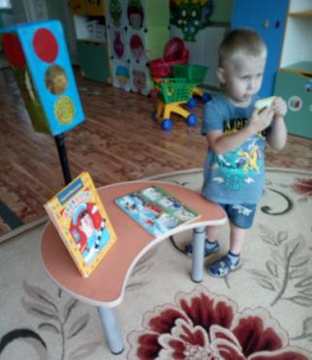
Основам безопасности ребенка, невозможно решить только в рамках детского сада. Поэтому успех в работе по формированию навыков безопасного поведения у детей, может быть, достигнут только при тесном взаимодействии с родителями воспитанников, поскольку те знания, которые получает ребенок в детском саду, должны закрепляться в условиях семьи.
Таким образом, ребенок учится правильно поступать в той или иной ситуации, тренируя навык правильного поведения, доводя его до привычек.
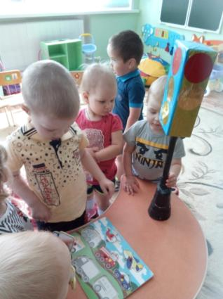

Очень важно и то, что у детей воспитываются такие качества, как отзывчивость, доброта, желание прийти на помощь.

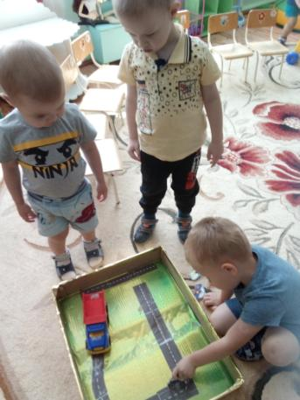

Ведь основа безопасности - это не просто усвоенные знания, а умение правильно себя вести в различных ситуациях.

Воспитатель МА ДОУ АР детский сад «Сибирячок»
Банникова В.Н.

